СХІДНОУКРАЇНСЬКИЙ НАЦІОНАЛЬНИЙ УНІВЕРСИТЕТ
ІМЕНІ ВОЛОДИМИРА ДАЛЯ

Навчально-науковий інститут (факультет) інформаційних технологій та електроніки

(повне найменування інституту, факультету)

Кафедра ____________ комп’ютерно-інтегрованих систем управління___________
(повна назва кафедри)

ПОЯСНЮВАЛЬНА ЗАПИСКА
до бакалаврської дипломної роботи

освітній ступінь___ бакалавр_______
(бакалавр, магістр)
спеціальність __151 – Автоматизація та комп’ютерно-інтегровані технології
(шифр і назва спеціальності)
спеціалізація _____________________________________________
(назва спеціалізації)

на тему «Розробка комп’ютерно-інтегрованої системи регулювання випарної установки (кип’ятильника) за температурою випарювання аміачної селітри»

Виконав: студент групи АТП-22д_ Д.Р. Афіцький ( підпис ) (ініціали і прізвище)

Керівник _________ П.Й. Єлісєєв__
( підпис ) (ініціали і прізвище)

Завідувачка кафедри _________ М.Г. Лорія_____
^{( підпис )} ^{(ініціали і прізвище)}

Рецензент _________ ____
( підпис ) (ініціали і прізвище)

Київ-2026р.
СХІДНОУКРАЇНСЬКИЙ НАЦІОНАЛЬНИЙ УНІВЕРСИТЕТ
імені ВОЛОДИМИРА ДАЛЯ

Факультет: Інформаційних технологій та електроніки

Кафедра: Комп’ютерно-інтегрованих систем управління
Освітньо-кваліфікаційний рівень: Бакалавр
Напрям підготовки: 151 – Автоматизація та комп'ютерно-інтегровані технології

ЗАТВЕРДЖУЮ
Завідувачка каф. КІСУ
___________________ М.Г. Лорія
«______» ___________ 2026 року

ЗАВДАННЯ

НА БАКАЛАВРСЬКУ ДИПЛОМНУ РОБОТУ

ЗДОБУВАЧУ ВИЩОЇ ОСВІТИ

Афіцькому Денису Руслановичу

Тема бакалаврської ДР: «Розробка комп’ютерно-інтегрованої системи регулювання випарної установки (кип’ятильника) за температурою випарювання аміачної селітри»
2. Керівник роботи: к.т.н., доц. Єлісєєв П.Й.
Затверджені наказом вищого навчального закладу №_ від _ р.
3. Термін подання роботи здобувачем вищої освіти 2026 р.
4. Висхідні дані до роботи:
4.1. Технологічний регламент виробництва.
4.2. Інструкція оператора по експлуатації АСК ТП.
5. Зміст розрахунково-пояснювальної записки (перелік питань, які потрібно розробити):
5.1. Вступ.
5.2. Аналіз сучасного стану автоматизації процесів випарювання розчинів аміачної селітри.
5.3. Аналіз комп’ютерно-інтегрованих систем контролю та регулювання випарних установок за температурою випарювання аміачної селітри та розробка завдань для виконання бакалаврської дипломної роботи.
5.4. Розробка та аналіз математичних моделей процесу випарювання аміачної селітри у випарній установці (кип’ятильнику).
5.5. Розробка та аналіз математичних моделей комп’ютерно-інтегрованої системи регулювання випарної установки (кип’ятильника) за температурою випарювання аміачної селітри.
5.6. Теоретичні дослідження математичних моделей процесу випарювання аміачної селітри у випарній установці (кип’ятильнику).

5.7. Розробка функціональної схеми комп’ютерно-інтегрованої системи регулювання випарної установки (кип’ятильника) за температурою випарювання аміачної селітри.
5.8. Аналіз результатів теоретичних досліджень.
5.9. Висновки.
7. Дата видачі завдання: ________________2026р.

КАЛЕНДАРНИЙ ПЛАН

№  з/п | Назва етапів дипломної роботи | Термін виконання етапів роботи | Примітка
1 | Аналіз сучасного стану автоматизації процесів випарювання розчинів аміачної селітри.
2 | Аналіз комп’ютерно-інтегрованих систем контролю та регулювання випарних установок за температурою випарювання аміачної селітри та постановка задач бакалаврської дипломної роботи.
3 | Розробка математичних моделей процесу випарювання аміачної селітри у випарній установці (кип’ятильнику).
4 | Розробка математичних моделей комп’ютерно-інтегрованої системи регулювання випарної установки (кип’ятильника) за температурою випарювання аміачної селітри.
5 | Розробка функціональної схеми комп’ютерно-інтегрованої системи регулювання випарної установки (кип’ятильника) за температурою випарювання аміачної селітри.
6 | Теоретичні дослідження математичних моделей процесу випарювання аміачної селітри в середовищі Maple.
7 | Аналіз результатів теоретичних досліджень.
8 | Оформлення пояснювальної записки бакалаврської дипломної роботи та презентаційних матеріалів.

Здобувач вищої освіти _____________________ Д.Р. Афіцький

Керівник бакалаврської ДР _____________________ П.Й. Єлісєєв

РЕФЕРАТ
Пояснювальна записка: 52 сторінка, 12 рисунків, 4 таблиці, 15 джерел.
ВИПАРНА УСТАНОВКА, КИП'ЯТИЛЬНИК, АМІАЧНА СЕЛІТРА, КОМП'ЮТЕРНО-ІНТЕГРОВАНА СИСТЕМА РЕГУЛЮВАННЯ, ТЕМПЕРАТУРА ВИПАРЮВАННЯ, АВТОМАТИЗАЦІЯ ТЕХНОЛОГІЧНИХ ПРОЦЕСІВ, МАТЕМАТИЧНА МОДЕЛЬ, ПЕРЕДАВАЛЬНА ФУНКЦІЯ, ПІ-РЕГУЛЯТОР, MAPLE.
Об'єкт дослідження – процес випарювання розчину аміачної селітри у випарній установці.
Предмет дослідження – комп'ютерно-інтегрована система регулювання випарної установки (кип'ятильника) за температурою випарювання аміачної селітри.
Метою роботи є розробка комп'ютерно-інтегрованої системи регулювання випарної установки за температурою випарювання аміачної селітри та дослідження її динамічних характеристик.
Методи дослідження базуються на використанні теорії автоматичного керування, математичного моделювання технологічних процесів та комп'ютерного аналізу динамічних систем.
У роботі проведено аналіз сучасного стану автоматизації процесів випарювання розчинів аміачної селітри та досліджено існуючі системи контролю і регулювання випарних установок. Розглянуто випарну установку як об'єкт автоматизації, визначено основні регульовані параметри та збурювальні впливи, що впливають на ефективність процесу випарювання.
На основі аналізу технологічного процесу розроблено математичну модель випарної установки та отримано передавальну функцію об'єкта керування. Виконано синтез комп'ютерно-інтегрованої системи регулювання та побудовано математичну модель замкненої системи автоматичного керування.
Для дослідження динамічних характеристик системи використано програмне середовище Maple. Побудовано перехідні характеристики, досліджено показники якості регулювання та виконано аналіз стійкості системи.
Розроблено функціональну схему комп'ютерно-інтегрованої системи регулювання випарної установки за температурою випарювання аміачної селітри та визначено склад основних технічних засобів автоматизації.
Результати проведених досліджень підтвердили працездатність розробленої системи та можливість підтримання температури випарювання на заданому рівні при зміні зовнішніх збурень.
Практичне значення роботи полягає у можливості використання отриманих результатів під час модернізації існуючих систем автоматизації процесів випарювання у виробництві аміачної селітри та впровадження сучасних комп'ютерно-інтегрованих технологій керування.

ЗМІСТ

ВСТУП 7
1 ЛІТЕРАТУРНИЙ ОГЛЯД 8
2 КОРОТКА ХАРАКТЕРИСТИКА ТЕХНОЛОГІЧНОГО ПРОЦЕСУ 11
3 ОПИС ТЕХНОЛОГІЧНОГО ПРОЦЕСУ 13
4 АПАРАТУРНЕ ОФОРМЛЕННЯ ПРОЦЕСУ 17
5.ТЕХНОЛОГІЧНІ ПАРАМЕТРИ, ЯКІ ПІДЛЯГАЮТЬ АВТОМАТИЧНОМУ КОНТРОЛЮ, СТАБІЛІЗАЦІЇ, СИГНАЛІЗАЦІЇ ТА БЛОКУВАННЮ 17
6 АНАЛІЗ ТЕХНОЛОГІЧНОГО ПРОЦЕСУ ЯК ОБ’ЄКТА КЕРУВАННЯ 21
7 СИНТЕЗ АВТОМАТИЧНОЇ СИСТЕМИ РЕГУЛЮВАННЯ 23
8 РОЗРОБКА МАТЕМАТИЧНИХ МОДЕЛЕЙ ОБ’ЄКТА КЕРУВАННЯ 26
9 РОЗРАХУНОК АВТОМАТИЧНОЇ СИСТЕМИ РЕГУЛЮВАННЯ 34
10 РОЗРАХУНОК ОПТИМАЛЬНИХ НАЛАГОДЖЕНЬ РЕГУЛЯТОРІВ 41
11 РОЗРАХУНОК ЧАСТОТНИХ ХАРАКТЕРИСТИК ТА ПЕРЕХІДНИХ ПРОЦЕСІВ АВТОМАТИЧНОЇ СИСТЕМИ РЕГУЛЮВАННЯ 49
ВИСНОВОК 55
СПИСОК ВИКОРИСТАНИХ ДЖЕРЕЛ 57

СПИСОК УМОВНИХ ПОЗНАЧЕНЬ

АСУТП – автоматизована система управління технологічним процесом;
АЧХ – амплітудно-частотна характеристика;
ВП – вторинний прилад;
ДЧХ – дійсна частотна характеристика;
ИМ – виконавчий механізм;
МЧХ – мнима частотна характеристика;
НП – нормувальний перетворювач;
ОР – об'єкт регулювання;
ПИП – первинний вимірювальний перетворювач;
ПП – проміжний перетворювач;
Р – регулятор;
РО – регулюючий орган;
САР – система автоматизованого управління;
ФЧХ – фазова частотна характеристика.

ВСТУП

Сучасні підприємства хімічної промисловості характеризуються високим рівнем автоматизації технологічних процесів, що обумовлено необхідністю підвищення продуктивності виробництва, зниження енерговитрат та забезпечення стабільної якості готової продукції. Одним із важливих напрямів розвитку сучасних виробництв є впровадження комп'ютерно-інтегрованих систем керування, які забезпечують ефективний контроль та регулювання технологічних параметрів у режимі реального часу.
У виробництві аміачної селітри важливе значення мають процеси випарювання, які використовуються для концентрування розчинів та підготовки продукту до подальших стадій технологічного циклу. Якість роботи випарної установки безпосередньо впливає на техніко-економічні показники виробництва, витрати енергетичних ресурсів та якість кінцевого продукту.
Основним параметром, який характеризує ефективність процесу випарювання, є температура випарювання розчину. Відхилення температури від встановленого значення може призводити до порушення технологічного режиму, погіршення якості продукту та збільшення витрат енергії. Тому підтримання температури випарювання на заданому рівні є одним із головних завдань автоматизації випарних установок.
Випарна установка (кип'ятильник) являє собою складний динамічний об'єкт керування, на роботу якого впливають зміни витрати та температури гріючої пари, концентрації розчину, продуктивності установки та інші збурювальні фактори. За таких умов використання лише локальних засобів автоматизації не завжди забезпечує необхідну якість регулювання. Саме тому актуальним є застосування комп'ютерно-інтегрованих систем керування, які дозволяють реалізувати сучасні алгоритми регулювання, здійснювати моніторинг технологічних параметрів та підвищувати ефективність роботи обладнання.
Важливим етапом проєктування систем автоматизації є побудова математичних моделей технологічного процесу та проведення досліджень із використанням сучасних програмних засобів. Математичне моделювання дає можливість оцінити динамічні властивості об'єкта керування, визначити показники якості регулювання та обґрунтувати вибір структури системи керування.
Метою бакалаврської дипломної роботи є розробка комп'ютерно-інтегрованої системи регулювання випарної установки (кип'ятильника) за температурою випарювання аміачної селітри.
Для досягнення поставленої мети необхідно вирішити такі завдання:
– провести аналіз сучасного стану автоматизації процесів випарювання розчинів аміачної селітри;
– дослідити існуючі системи контролю та регулювання випарних установок;
– виконати аналіз випарної установки як об'єкта автоматизації;
– розробити математичну модель процесу випарювання аміачної селітри;
– розробити математичну модель комп'ютерно-інтегрованої системи регулювання;
– провести теоретичні дослідження математичних моделей у середовищі Maple;
– розробити функціональну схему комп'ютерно-інтегрованої системи регулювання;
– виконати аналіз отриманих результатів.
Об'єктом дослідження є процес випарювання розчину аміачної селітри у випарній установці.
Предметом дослідження є комп'ютерно-інтегрована система регулювання випарної установки за температурою випарювання аміачної селітри.
У роботі використано методи математичного моделювання, теорії автоматичного керування та комп'ютерного аналізу динамічних систем.

1. ЛІТЕРАТУРНИЙ ОГЛЯД

Процеси випаровування широко застосовуються в хімічній промисловості, зокрема у виробництві аміачної селітри, де вони використовуються для концентрування водних розчинів до заданих значень. Ефективність роботи випарних установок значною мірою визначається точністю підтримання температурного режиму, стабільністю теплопередачі та раціональним використанням енергетичних ресурсів. У науково-технічній літературі випарні апарати розглядаються як складні теплотехнічні об’єкти, що характеризуються інерційністю, наявністю запізнювання та значною кількістю збурюючих впливів.

У працях, присвячених теорії тепломасообміну, зазначається, що температура випаровування безпосередньо впливає на інтенсивність фазового переходу, тепловий баланс апарата та кінцеву концентрацію продукту. Для розчинів аміачної селітри додатковим фактором є залежність температури кипіння від концентрації, що ускладнює процес регулювання та потребує більш досконалих систем керування. Саме тому в сучасних дослідженнях велика увага приділяється автоматизації випарних установок і побудові адекватних математичних моделей цих процесів.

Аналіз літературних джерел показує, що традиційні одноконтурні системи автоматичного регулювання температури часто не забезпечують необхідної якості керування за умов змінних навантажень і збурень. Коливання витрати вихідного розчину, зміна його температури або нестабільність параметрів гріючої пари призводять до запізнілої реакції регулятора і появи перерегулювань. У зв’язку з цим у багатьох роботах пропонується застосування багатоконтурних та каскадних систем автоматичного регулювання, які дозволяють компенсувати збурення на ранній стадії та підвищити динамічні характеристики системи.

У літературі з автоматичного керування технологічними процесами каскадні системи регулювання розглядаються як ефективний засіб керування об’єктами з великим запізнюванням та інерційністю. Сутність такого підходу полягає у використанні допоміжного внутрішнього контуру, який швидко реагує на зміни проміжного параметра, наприклад витрати або тиску гріючої пари. Основний контур у цьому випадку регулює безпосередньо температуру випаровування, спираючись на більш стабільну роботу внутрішнього контуру.

Окремий напрям досліджень присвячений математичному моделюванню випарних установок. У більшості робіт моделі будуються на основі рівнянь теплового балансу, що враховують теплоємність робочих середовищ, металу апарата, коефіцієнти теплопередачі та геометричні параметри теплообмінної поверхні. Отримані диференціальні рівняння дозволяють описати динаміку зміни температури та використовуються для подальшого синтезу систем автоматичного регулювання. Застосування таких моделей дає змогу проводити імітаційне моделювання, підбирати параметри регуляторів та оцінювати показники якості АСР ще на етапі проєктування.

У сучасних роботах також відзначається зростання ролі обчислювальної техніки та програмних засобів, зокрема пакетів Matlab і Simulink, для дослідження динамічних властивостей об’єктів керування. Використання цих інструментів дозволяє будувати перехідні процеси, частотні характеристики та оцінювати стійкість системи, що значно спрощує процес проєктування і підвищує достовірність отриманих результатів.

Таким чином, аналіз науково-технічної літератури свідчить про актуальність задачі автоматизації випарних установок у виробництві аміачної селітри. Найбільш перспективним напрямом є застосування каскадних систем автоматичного регулювання температури випаровування з використанням математичних моделей, побудованих на основі теплових балансів. Це забезпечує підвищення точності керування, зменшення впливу збурень та покращення енергоефективності технологічного процесу.
2 КОРОТКА ХАРАКТЕРИСТИКА ТЕХНОЛОГІЧНОГО ПРОЦЕСУ

Технологічний процес випаровування у виробництві аміачної селітри призначений для концентрування водного розчину продукту до заданих значень перед подальшими стадіями переробки. Випарна установка є одним з ключових елементів технологічної схеми, оскільки саме на цій стадії формується необхідна концентрація розчину та забезпечується стабільність режимів наступних операцій. Процес випаровування належить до енергоємних, тому ефективне використання теплової енергії та точне підтримання технологічних параметрів мають вирішальне значення.
Вихідний водний розчин аміачної селітри надходить у випарну установку з попередніх стадій виробництва з певною температурою та концентрацією. У випарнику, що виконує функції кип’ятильника, розчин нагрівається за рахунок тепла гріючої пари, яка подається у міжтрубний або кожуховий простір апарата. У результаті теплопередачі відбувається інтенсивне випаровування води, що призводить до підвищення концентрації аміачної селітри в рідкій фазі.
Температурний режим випаровування визначається тиском у випарній установці та концентрацією розчину. Зі зростанням концентрації аміачної селітри температура кипіння розчину підвищується, що ускладнює процес керування і вимагає постійного коригування подачі гріючої пари. Нерівномірність теплопередачі, коливання витрати вихідного розчину або зміни параметрів пари можуть призводити до відхилень температури випаровування від регламентних значень.
Пара, що утворюється в процесі випаровування, відводиться з апарата та може бути використана в інших технологічних цілях або направлена на конденсацію. Сконцентрований розчин аміачної селітри відводиться з нижньої частини випарника та подається на наступні стадії виробництва. Для забезпечення безперервної та стабільної роботи установки важливим є підтримання сталого рівня рідини в апараті, а також контроль тиску і температури в робочому об’ємі.
На рисунку 2.1 представлено випарний апарат (кипятильник)
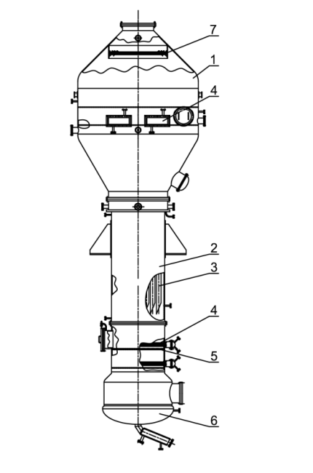
Рисунок 2.1 - Випарний апарат
1 - сепаратор; 2 – гріюча камера; 3 – теплообмінні трубки; 4 - змійовик;
5 - сітчасті тарілки; 6 – нижня камера; 7 – відбійник сітчастий.

Особливістю випарної установки як об’єкта автоматизації є наявність значної теплової інерції та запізнювання між зміною витрати гріючої пари і реакцією температури випаровування. Це зумовлено теплоємністю розчину та металу апарата, а також динамікою процесів теплопередачі і фазового переходу. Унаслідок цього випарник характеризується складними динамічними властивостями, які необхідно враховувати при розробці системи автоматичного регулювання.
Для забезпечення ефективного ведення технологічного процесу в автоматичному режимі необхідно здійснювати контроль температури випаровування, тиску у випарній установці, витрати гріючої пари та рівня розчину в апараті. Основним керуючим впливом у даному процесі є зміна витрати гріючої пари, що дозволяє оперативно впливати на тепловий баланс випарника та підтримувати задану температуру випаровування.
Таким чином, технологічний процес випаровування аміачної селітри є складним і відповідальним етапом виробництва, що потребує застосування ефективних засобів автоматизації. Реалізація системи автоматичного регулювання температури випаровування дозволяє підвищити стабільність процесу, знизити енергетичні витрати та забезпечити якість готового продукту.

3 ОПИС ТЕХНОЛОГІЧНОГО ПРОЦЕСУ АВТОМАТИЗАЦІЇ

Автоматизація процесу випаровування у виробництві аміачної селітри спрямована на забезпечення стабільного температурного режиму випарної установки, підвищення ефективності використання теплової енергії та зниження впливу збурюючих факторів на хід технологічного процесу. Випарна установка розглядається як об’єкт автоматичного керування з безперервним режимом роботи, для якого характерні значна інерційність та наявність зовнішніх і внутрішніх збурень.
Основним керованим параметром у процесі випаровування є температура кипіння розчину аміачної селітри у випарнику. Підтримання цього параметра на заданому рівні забезпечує необхідну інтенсивність випаровування та стабільну концентрацію продукту. Керуючим впливом у даному процесі є витрата гріючої пари, що подається до випарної установки. Зміна витрати пари безпосередньо впливає на тепловий баланс апарата та швидкість протікання процесу випаровування.
Для реалізації автоматизованого керування у випарній установці встановлюються первинні вимірювальні перетворювачі температури, тиску та рівня. Температура розчину у зоні випаровування вимірюється за допомогою термопари або термометра опору, сигнал з якого надходить на вторинний прилад або безпосередньо на контролер. Витрата гріючої пари контролюється витратоміром, що забезпечує формування сигналу для внутрішнього контуру регулювання. Рівень розчину у випарнику вимірюється рівнеміром і використовується для сигналізації та захисту обладнання.
Автоматизована система керування реалізується за принципом каскадного регулювання. У зовнішньому контурі здійснюється регулювання температури випаровування, а у внутрішньому контурі – регулювання витрати гріючої пари. Така структура дозволяє компенсувати збурення, пов’язані зі змінами параметрів пари, ще до того, як вони вплинуть на основний керований параметр. Внутрішній контур має меншу інерційність і швидше реагує на відхилення, що підвищує загальну швидкодію та точність системи.
Сигнал від датчика температури надходить на регулятор температури, який порівнює виміряне значення з заданим і формує керуючий сигнал для регулятора витрати пари. Регулятор витрати, у свою чергу, впливає на положення регулюючого клапана на паропроводі, змінюючи кількість пари, що подається до випарника. Таким чином забезпечується безперервне підтримання температури випаровування в заданих межах.
Окрім контурів автоматичного регулювання, система автоматизації передбачає функції контролю та сигналізації. Контролюються граничні значення температури, тиску та рівня розчину у випарній установці. У разі перевищення допустимих значень формується попереджувальна або аварійна сигналізація, а за необхідності реалізуються захисні блокування, що запобігають пошкодженню обладнання та виникненню аварійних ситуацій.
Таким чином, автоматизація технологічного процесу випаровування аміачної селітри на основі каскадної системи регулювання температури забезпечує стабільність режимів роботи випарної установки, підвищує енергоефективність процесу та створює умови для надійної і безпечної експлуатації обладнання в умовах промислового виробництва.

Таблиця 3.1 – Засоби автоматизації випарної установки
№ з/п | Найменування технологічного параметра | Місце вимірювання | Первинний вимірювальний перетворювач | Вторинний прилад / контролер | Призначення
1 | Температура випаровування розчину аміачної селітри | Випарна камера (кип’ятильник) | Термопара / термометр опору | Регулятор температури | Основний керований параметр
2 | Витрата гріючої пари | Паропровід на вході у випарник | Витратомір пари | Регулятор витрати | Проміжний параметр каскадного контуру
3 | Тиск гріючої пари | Паропровід перед регулюючим клапаном | Датчик тиску | Прилад контролю | Контроль та сигналізація
4 | Температура гріючої пари | Паропровід на вході у випарник | Датчик температури | Прилад контролю | Контроль теплового режиму
5 | Рівень розчину у випарнику | Нижня частина випарної установки | Рівнемір | Регулятор рівня / сигналізатор | Захист та безпека процесу
6 | Положення регулюючого органу | Лінія подачі гріючої пари | Датчик положення | Виконавчий механізм | Регулювання витрати пари

4. АПАРАТУРНЕ ОФОРМЛЕННЯ ПРОЦЕСУ

Апаратурне оформлення процесу випаровування у виробництві аміачної селітри включає комплекс технологічного обладнання, призначеного для забезпечення безперервного та стабільного перебігу процесу випаровування, а також створення умов для ефективної реалізації автоматичного керування. Основним апаратом установки є випарна установка кип’ятильного типу, в якій здійснюється концентрування водного розчину аміачної селітри за рахунок підведення тепла від гріючої пари.
Випарник являє собою теплообмінний апарат, у якому тепло передається від пари до розчину через теплопередавальну поверхню. Конструктивно апарат може бути виконаний у вигляді кожухотрубного кип’ятильника або апарата з виносною гріючою камерою. Така конструкція забезпечує достатню площу теплопередачі, рівномірний розподіл теплових потоків і стабільний режим кипіння розчину. Матеріал апарата вибирається з урахуванням корозійної активності розчину аміачної селітри та підвищених температур експлуатації.
Для підведення тепла до випарної установки використовується гріюча пара заданих параметрів, яка подається по паропроводу через регулюючий клапан. Клапан оснащується виконавчим механізмом і є основним регулюючим органом системи автоматичного керування температурою випаровування. Витрата пари змінюється в залежності від сигналу регулятора, що дозволяє оперативно впливати на тепловий баланс апарата.
Випарна установка обладнується системами вимірювання температури, тиску та рівня. Температура розчину в зоні випаровування вимірюється термопарою або термометром опору, встановленим у корпусі апарата. Для контролю параметрів гріючої пари на вході у випарник застосовуються датчики температури та тиску, що забезпечують отримання інформації про стан теплоносія. Рівень розчину в апараті вимірюється рівнеміром, сигнал з якого використовується для контролю режиму роботи та реалізації захисних функцій.
До складу апаратурного оформлення також входять допоміжні трубопроводи, запірна та запобіжна арматура, що забезпечують підведення та відведення робочих середовищ, а також безпечну експлуатацію установки. Для запобігання аварійним ситуаціям передбачаються запобіжні клапани, що захищають апарат від перевищення допустимого тиску, та відсічні пристрої на лінії подачі пари.
Таким чином, апаратурне оформлення процесу випаровування аміачної селітри створює технічну основу для реалізації системи автоматичного керування температурою випаровування. Раціональний вибір і компоновка обладнання забезпечують стабільність технологічного процесу, підвищення його енергоефективності та надійність роботи випарної установки в умовах промислової експлуатації.

Таблиця 4.1 – Характеристика технологічного обладнання
№ з/п | Найменування об’єкта керування | Характеристика
1 | Випарна установка (кип’ятильник) | Апарат кожухотрубний  Діаметр корпусу D = 600 мм  Довжина трубок l = 4000 мм  Поверхня теплопередачі F = 45 м²  Умови в апараті:  Гріюча пара:  Тиск P = 0.4 МПа  Температура T = 380 °C  Робоче середовище: водний розчин аміачної селітри  Матеріал: нержавіюча сталь 12Х18Н10Т
2 | Сепаратор вторинної пари | Вертикальний апарат  Діаметр D = 800 мм  Висота H = 3000 мм  Тиск P = 0.25 МПа  Температура T = 120 °C  Середовище: вторинна пара  Матеріал: сталь 12Х18Н10Т
3 | Регулюючий клапан подачі пари | Тип: клапан з пневмоприводом  Умовний прохід DN = 50 мм  Робочий тиск до 1.0 МПа  Призначення: регулювання витрати гріючої пари

5. ТЕХНОЛОГІЧНІ ПАРАМЕТРИ, ЯКІ ПІДЛЯГАЮТЬ АВТОМАТИЧНОМУ КОНТРОЛЮ, СТАБІЛІЗАЦІЇ, СИГНАЛІЗАЦІЇ ТА БЛОКУВАННЮ

Аналіз технологічного процесу випаровування водного розчину аміачної селітри показує, що стабільність режиму роботи випарної установки та якість готового продукту значною мірою залежать від точного підтримання ряду технологічних параметрів. Умови протікання процесу випаровування характеризуються інтенсивним тепломасообміном, значною тепловою інерцією та впливом зовнішніх і внутрішніх збурень. У зв’язку з цим виникає необхідність безперервного автоматичного контролю основних параметрів, а для окремих з них — реалізації стабілізації, сигналізації та захисних блокувань.
До параметрів, що підлягають автоматичному контролю, відносяться температура випаровування розчину аміачної селітри у випарній установці, витрата, температура і тиск гріючої пари на вході у кип’ятильник, рівень розчину в апараті, а також тиск у випарній камері. Контроль зазначених параметрів дозволяє своєчасно виявляти відхилення від регламентного режиму та забезпечувати стабільність технологічного процесу.
Основним параметром, що підлягає автоматичній стабілізації, є температура випаровування. Підтримання її на заданому рівні забезпечує необхідну інтенсивність випаровування, сталість концентрації аміачної селітри та рівномірне теплове навантаження на обладнання. Регулювання температури здійснюється шляхом зміни витрати гріючої пари, яка подається у випарну установку. Витрата пари виступає керуючим впливом у системі автоматичного регулювання і водночас є проміжним параметром внутрішнього контуру каскадної системи.
Рівень розчину у випарнику є важливим параметром з точки зору безпеки експлуатації установки. Зниження рівня нижче допустимого значення може призвести до порушення теплопередачі та локального перегріву теплопередавальної поверхні, а надмірне підвищення рівня — до зниження ефективності випаровування і нестабільності процесу кипіння. Тому рівень розчину контролюється в автоматичному режимі, а при виході за допустимі межі передбачається попереджувальна сигналізація та захисне блокування.
Параметри тиску і температури гріючої пари підлягають постійному контролю з метою забезпечення стабільного теплового режиму випарної установки. Коливання цих параметрів розглядаються як основні збурюючі впливи, що можуть викликати відхилення температури випаровування від заданого значення. Інформація про стан гріючої пари використовується для оперативної оцінки режиму роботи та коригування дій системи керування.
Для забезпечення безпечної та надійної роботи випарної установки система автоматизації передбачає сигналізацію за граничними значеннями температури, тиску та рівня. У разі досягнення аварійних значень формуються відповідні сигнали для оператора, а за необхідності реалізуються захисні блокування, що обмежують або припиняють подачу гріючої пари у випарник. Це дозволяє запобігти пошкодженню обладнання та виникненню аварійних ситуацій.
Таким чином, визначення технологічних параметрів, які підлягають автоматичному контролю, стабілізації, сигналізації та блокуванню, є необхідним етапом при розробці системи автоматичного регулювання випарної установки. Реалізація цих функцій створює основу для подальшого аналізу об’єкта керування та синтезу ефективної каскадної системи автоматичного регулювання температури випаровування.

Таблиця 5.1 – Параметри автоматизації процесу випаровування аміачної селітри
№ | Назва параметра | Позначення | Одиниця виміру | Функція автоматизації
1 | Температура випаровування розчину аміачної селітри | Tv | °C | Стабілізація, сигналізація
2 | Температура розчину на вході у випарник | Tвх | °C | Контроль
3 | Витрата вихідного розчину | Fр | кг/год | Контроль
4 | Температура гріючої пари на вході | Tп | °C | Контроль
5 | Температура гріючої пари на виході | Tпв | °C | Контроль
6 | Витрата гріючої пари | Gп | кг/с | Регулювання
7 | Тиск у випарній установці | Pв | МПа | Контроль, сигналізація, блокування
8 | Рівень розчину у випарнику | L | м | Стабілізація, сигналізація, блокування

Об'єктом управління називається динамічна система, характеристики якої змінюються під впливом впливів, що обурюють і управляють.
Теплообмінник - це апарат, в якому відбувається теплообмін між гріючим і нагрівається середовищем.
На рис. 5.1. наведено кожухотрубний теплообмінник.
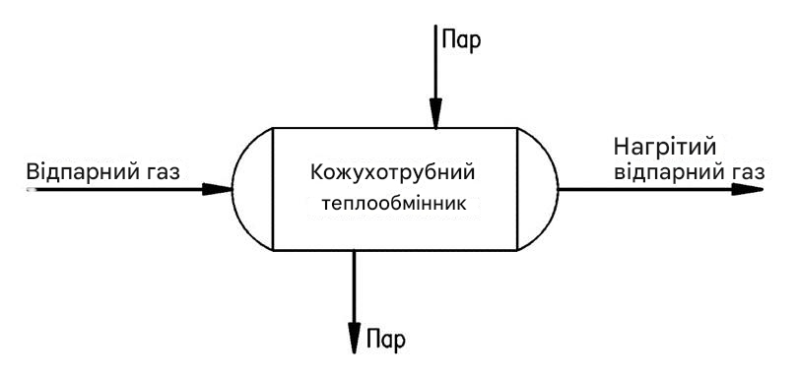
Рисунок 5.1 - Кожухотрубний теплообмінник
Вхідні параметри:
- FТ - масова витрата теплоносія (пара) на вході в теплообмінник, кг/с.
Обурювальні параметри:
- FОГ - масова витрата відпарного газу на вході в теплообмінник, кг/с;
- TОГ – температура відпарного газу на вході в теплообмінник, оС.
Вихідні параметри:
- T'ОГ – температура відпарного газу на виході з теплообмінника, оС.
Теплота передається на дві стадії:
- від теплоносія трубкам, якими проходить отпарной газ;
- Від трубок відпарного газу.
На рис. 5.2. наведено структурно-логічна схема кожухотрубного теплообмінника як об'єкта управління.
Рисунок 2.2 - Інформаційно-логічна схема кожухотрубного теплообмінника як об'єкта керування

АНАЛІЗ ТЕХНОЛОГІЧНОГО ПРОЦЕСУ ЯК ОБ’ЄКТА КЕРУВАННЯ

Випарна установка, що використовується для концентрування водного розчину аміачної селітри, належить до складних теплотехнічних об’єктів з безперервним режимом роботи. Як об’єкт керування вона характеризується значною тепловою інерцією, наявністю запізнювання та чутливістю до зовнішніх і внутрішніх збурюючих впливів. Це обумовлює підвищені вимоги до структури та параметрів системи автоматичного регулювання.
Основним керованим параметром у даному процесі є температура випаровування розчину аміачної селітри у кип’ятильнику. Саме цей параметр визначає інтенсивність процесу випаровування, концентрацію готового продукту та стабільність подальших технологічних стадій. Температура випаровування залежить від теплового потоку, що підводиться до апарата, фізико-хімічних властивостей розчину, тиску в робочому об’ємі та поточних умов теплообміну.
Керуючим впливом у випарній установці є витрата гріючої пари, що подається до теплообмінної поверхні апарата. Зміна витрати пари призводить до зміни кількості підведеної теплоти та, як наслідок, до зміни температури випаровування. Взаємозв’язок між витратою пари та температурою випаровування носить інерційний характер, оскільки теплота спочатку акумулюється в металі апарата і розчині, а лише потім проявляється у зміні температури.
До основних збурюючих впливів, що діють на об’єкт керування, відносяться коливання витрати та температури вихідного розчину аміачної селітри, зміни тиску і температури гріючої пари, а також зміни рівня розчину у випарнику. Зазначені збурення можуть викликати відхилення температури випаровування від заданого значення та погіршення якості регулювання. Особливо суттєвим є вплив коливань параметрів гріючої пари, оскільки вони безпосередньо впливають на тепловий баланс апарата.
З точки зору теорії автоматичного керування випарна установка може бути представлена як багатовимірний об’єкт з одним основним вихідним параметром та декількома вхідними впливами. Основний канал керування описується передачею впливу від витрати гріючої пари до температури випаровування. Для цього каналу характерні аперіодичні динамічні властивості з помітним часом запізнювання, що ускладнює реалізацію ефективного одноконтурного регулювання.
Враховуючи зазначені особливості, доцільним є застосування каскадної системи автоматичного регулювання. У такій системі внутрішній контур забезпечує швидке регулювання витрати гріючої пари, а зовнішній контур здійснює стабілізацію температури випаровування. Це дозволяє зменшити вплив збурень, підвищити швидкодію системи та покращити показники якості регулювання.
Таким чином, аналіз технологічного процесу випаровування аміачної селітри як об’єкта керування показує, що він є інерційним, нестабільним до зовнішніх збурень та вимагає застосування багатоконтурних методів керування. Отримані висновки є підґрунтям для подальшого синтезу автоматичної системи регулювання та розробки математичної моделі об’єкта керування.

СИНТЕЗ АВТОМАТИЧНОЇ СИСТЕМИ РЕГУЛЮВАННЯ

Синтез автоматичної системи регулювання випарної установки для концентрування водного розчину аміачної селітри виконується з урахуванням особливостей технологічного процесу, динамічних властивостей об’єкта керування та вимог до якості регулювання. Основною метою синтезу є забезпечення стабільного підтримання температури випаровування за умов дії збурюючих впливів і змін навантаження.
Виходячи з аналізу технологічного процесу як об’єкта керування, основним регульованим параметром приймається температура випаровування розчину аміачної селітри у кип’ятильнику. Керуючим впливом є витрата гріючої пари, що подається у теплообмінний простір випарної установки. З огляду на значну інерційність об’єкта та наявність збурень по каналу теплоносія, для даного процесу обґрунтовано застосування каскадної системи автоматичного регулювання.
Каскадна система автоматичного регулювання складається з двох взаємопов’язаних контурів. У внутрішньому контурі здійснюється регулювання витрати гріючої пари. Цей контур характеризується малою інерційністю і забезпечує швидке реагування на зміни параметрів пари та положення регулюючого органу. Регулятор витрати формує керуючий сигнал для виконавчого механізму регулюючого клапана, підтримуючи задане значення витрати пари.
Зовнішній контур призначений для регулювання температури випаровування. У цьому контурі сигнал від датчика температури надходить на регулятор температури, який порівнює виміряне значення з заданим та формує коригуючий вплив для внутрішнього контуру. Таким чином, регулятор температури задає уставку для регулятора витрати гріючої пари. Така структура дозволяє компенсувати збурення ще на проміжному рівні та зменшити їх вплив на основний регульований параметр.
Для регулювання температури випаровування доцільно застосувати ПІ або ПІД-регулятор, що забезпечує відсутність статичної похибки та задовільні динамічні характеристики. У внутрішньому контурі регулювання витрати гріючої пари, як правило, використовується П-регулятор або ПІ-регулятор, що дозволяє швидко стабілізувати витрату теплоносія. Остаточний вибір типів регуляторів та їх параметрів виконується на етапі розрахунку автоматичної системи регулювання.
У складі автоматичної системи регулювання передбачаються також функції контролю, сигналізації та захисту. За граничними значеннями температури випаровування, тиску гріючої пари та рівня розчину у випарнику реалізуються попереджувальні сигнали та захисні блокування, що забезпечують безпечну експлуатацію обладнання. У разі аварійних відхилень система обмежує або припиняє подачу гріючої пари до випарної установки.
Таким чином, синтезована каскадна автоматична система регулювання забезпечує ефективне керування температурою випаровування водного розчину аміачної селітри. Обрана структура системи дозволяє підвищити точність регулювання, зменшити вплив збурюючих факторів та створює основу для подальшого математичного моделювання і розрахунку параметрів АСР.метр на заданому рівні.
7.4 Функціональна схема автоматизації
Відповідно до визначеної мети розробляється функціональна схема автоматизації теплообмінника, яка реалізує функції вимірювання, контролю та регулювання температури азото–водневої суміші. На функціональній схемі відображаються датчик температури, регулятор, виконавчий механізм та об’єкт керування.
На рис. 7.1 наведена функціональна схема автоматизації випарної установки (кип’ятильника) за температурою випарювання аміачної селітри
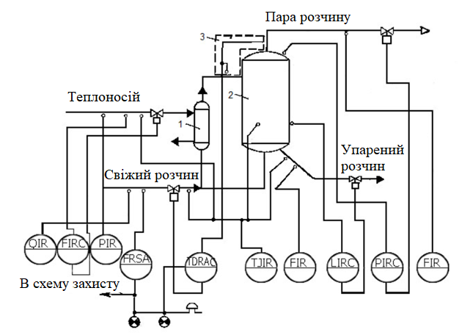
Рисунок 7.1 – Функціональна схема автоматизації випарної установки (кип’ятильника) за температурою випарювання аміачної селітри
- напірний бак, 2-випарний апарат, 3-сепаратор, 4-барометричний конденсатор, 5-барометричний ящик, 6-гідравлічний затвор, 7-охолоджуючий валець, 8-вакуум-насос, 9-калорифер, 10-сушильний барабан, 11-вентилятор, 12-промивний скрубер, 13-насос, 14,18-транспортер, 15-елеватор, 16-магнітний сепаратор, 17-бункер
Для оцінки динамічних властивостей випарної установки було виконано дослідження її реакції на одиничний ступінчастий вплив. Отримана перехідна характеристика дозволяє визначити швидкодію об'єкта, оцінити ступінь його інерційності та зробити висновок щодо можливості використання стандартних регуляторів у системі автоматичного керування.
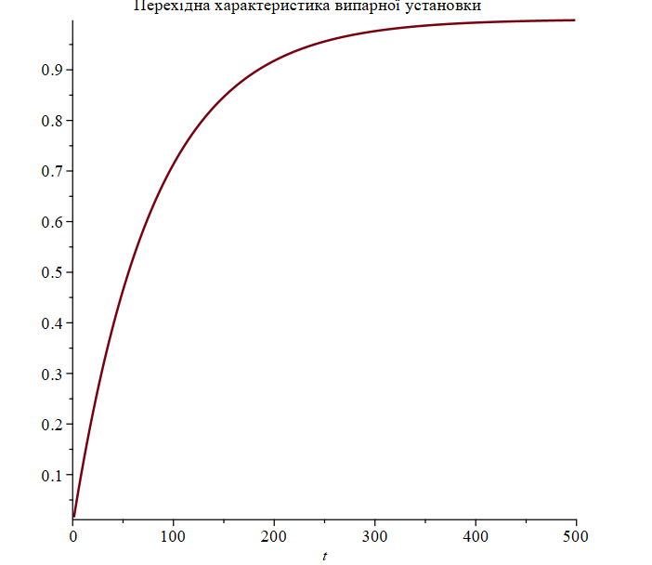
Рисунок 7.2 – Перехідна характеристика випарної установки
Аналіз графіка показує, що процес зміни температури випарювання має аперіодичний характер та характеризується плавним виходом на усталене значення. Відсутність коливань свідчить про стійкість об'єкта та можливість забезпечення якісного автоматичного регулювання температури випарювання аміачної селітри.

РОЗРОБКА МАТЕМАТИЧНИХ МОДЕЛЕЙ ОБ’ЄКТА КЕРУВАННЯ
Математична модель випарної установки побудована на основі матеріального та теплового балансів процесу випаровування водного розчину аміачної селітри. Як керований параметр прийнято температуру кипіння розчину у випарнику, а керуючим впливом є витрата гріючої пари.
На першому етапі визначається кількість теплоти, необхідна для нагрівання свіжого розчину аміачної селітри від температури на вході в установку до температури кипіння. Ця теплота визначається відповідно до виразу (8.1) з урахуванням заданої витрати свіжого розчину (8.2), його початкової температури (8.3) та температури кипіння (8.4).
Для визначення кількості випаруваної води використовується матеріальний баланс за сухою речовиною. Виходячи з того, що кількість аміачної селітри у свіжому та упареному розчинах залишається сталою, записується рівняння (8.7), з якого визначається витрата упареного розчину (8.8). Подальше використання матеріального балансу за водою дозволяє визначити витрату вторинної пари за формулами (8.9)–(8.11).
Витрата гріючої пари визначається через питомі витрати пари на випаровування згідно з виразом (8.12), де коефіцієнт r задається умовами процесу (8.13). Тиск вторинної пари приймається рівним номінальному значенню (8.14), що дозволяє визначити температуру кипіння розчину як суму температури насичення та підвищення температури кипіння, обумовленого концентрацією розчину, відповідно до співвідношень (8.15)–(8.17).
Тепловий потік, що передається від гріючої пари до розчину, визначається через коефіцієнт теплопередачі та різницю температур між теплоносієм і розчином згідно з формулою (8.18). Коефіцієнт теплопередачі визначається з урахуванням теплових опорів з боку пари, стінки апарата та розчину, що відображено у виразі (8.19).
Кількість теплоти, що виділяється при конденсації гріючої пари, визначається за формулою (8.20), де ентальпії пари до та після конденсації задаються співвідношеннями (8.21). У стаціонарному режимі тепловий баланс випарної установки записується у вигляді рівняння (8.22), яке враховує теплоту на нагрівання розчину та теплоту, необхідну для випаровування води (8.23).
Для аналізу динамічних властивостей об’єкта керування використовується нестаціонарне рівняння теплового балансу (8.24), у якому враховується акумулювання теплоти у розчині та металі апарата. Сумарна теплоємність системи визначається згідно з виразом (8.25), де маса розчину в апараті розраховується за формулами (8.26)–(8.29) з урахуванням геометричних параметрів апарата та рівня розчину.
Подальший аналіз виконується шляхом лінеаризації рівнянь теплового балансу відносно робочої точки. Для цього всі змінні представляються у вигляді суми номінального значення та малих відхилень, як показано у формулах (8.32)–(8.35). Лінеаризація теплового потоку конденсації пари приводить до співвідношень (8.36)–(8.37), а лінеаризація членів, пов’язаних з нагріванням та випаровуванням, – до виразів (8.38)–(8.39).
У результаті лінеаризації отримано диференціальне рівняння першого порядку (8.40), яке описує динаміку зміни температури кипіння розчину під впливом керуючого та збурюючих впливів. Коефіцієнти цього рівняння визначаються формулами (8.41)–(8.43). Приведення рівняння до стандартного вигляду (8.44) дозволяє визначити сталу часу об’єкта та коефіцієнти передачі за каналами керування і збурень відповідно до виразів (8.45)–(8.48).
Передавальна функція випарної установки за каналом «витрата гріючої пари – температура кипіння» визначається формулою (8.49). З урахуванням транспортного запізнювання процесу теплопередачі передавальна функція об’єкта подається у вигляді (8.50). Також отримано передавальні функції для основних збурюючих впливів по витраті свіжого розчину та температурі розчину на вході, що наведені у формулах (8.51) і (8.52).
Отримана математична модель адекватно відображає динамічні властивості випарної установки та може бути використана для подальшого розрахунку і налаштування каскадної автоматичної системи регулювання температури випаровування.
Q̇p = Fp·cp·(Tk − Tp) (8.1)
Fp = 300 кг/год (8.2)
Tp = 95 °C (8.3)
Tk = 112 °C (8.4)
Qp = 0.20 (8.5)
Qu = 0.425 (8.6)
Матеріальний баланс за сухою речовиною: Fp·Qp = Fu·Qu (8.7)
Fu = Fp·Qp/Qu (8.8)
Матеріальний баланс за водою: Fp·(1−Qp) = Fu·(1−Qu) + W (8.9)
W = Fp·(1−Qp) − Fu·(1−Qu) (8.10)
W = Fp·(1−Qp) − (Fp·Qp/Qu)·(1−Qu) (8.11)
Gп = r·Fp (8.12)
r = 3.2 (8.13)
Тиск вторинної пари: Pv = 0.2 МПа (8.14)
Зв’язок температури кипіння з тиском (наближено):
Tk = Ts(Pv) + ΔTb(Q) (8.15)
Температура насичення пари: Ts = f(Pv) (8.16)
Підвищення температури кипіння: ΔTb = φ(Q) (8.17)
Тепловий потік від гріючої пари: Q̇s = K·F·(Ts − Tk) (8.18)
Коефіцієнт теплопередачі: K = (1/α1 + δ/λ + 1/α2 + Rзаб)⁻¹ (8.19)
Теплота конденсації пари: Q̇cond = Gп·(iп − iк) (8.20)
Питомі ентальпії: iп = iп(Pп), iк = iк(Tконд) (8.21)
Енергетичний баланс (стаціонар):
Q̇cond = Fp·cp·(Tk − Tp) + W·rвип (8.22)
rвип = rвип(Tk, Pv) (8.23)
Енергетичний баланс (динамічний):
CΣ·dTk/dt = Q̇cond − Fp·cp·(Tk − Tp) − W·rвип (8.24)
Сумарна теплоємність: CΣ = mр·cp + mм·cм (8.25)
Маса розчину в апараті: mр = ρ·V (8.26)
Об’єм робочої зони: V = S·L (8.27)
Рівень розчину: L = 0.85 м (8.28)
Площа перерізу апарата: S = π·D²/4 (8.29)
Зв’язок витрати пари з теплопотоком: Q̇cond = Gп·λп (8.30)
λп = iп − iк (8.31)
Відхилення параметрів: Tk = Tk0 + ΔTk (8.32)
Gп = Gп0 + ΔGп (8.33)
Fp = Fp0 + ΔFp (8.34)
Tp = Tp0 + ΔTp (8.35)
Лінеаризація (похідні): ΔQ̇cond = (∂Q̇cond/∂Gп)0·ΔGп (8.36)
(∂Q̇cond/∂Gп)0 = λп0 (8.37)
Δ[ Fp·cp·(Tk−Tp) ] = cp0·(Tk0−Tp0)·ΔFp + Fp0·cp0·ΔTk − Fp0·cp0·ΔTp (8.38)
Δ(W·rвип) = (∂(W·rвип)/∂Tk)0·ΔTk + (∂(W·rвип)/∂Fp)0·ΔFp (8.39)
Лінеаризоване рівняння:
CΣ·d(ΔTk)/dt = λп0·ΔGп − aT·ΔTk − aF·ΔFp − aP·ΔTp (8.40)
aT = Fp0·cp0 + (∂(W·rвип)/∂Tk)0 (8.41)
aF = cp0·(Tk0−Tp0) + (∂(W·rвип)/∂Fp)0 (8.42)
aP = −Fp0·cp0 (8.43)
Стандартний вигляд:
Tоб·d(ΔTk)/dt + ΔTk = Kоб·ΔGп + Kf·ΔFp + Kp·ΔTp (8.44)
Tоб = CΣ/aT (8.45)
Kоб = λп0/aT (8.46)
Kf = −aF/aT (8.47)
Kp = −aP/aT (8.48)
Передавальна функція каналу керування:
Wоб(s) = ΔTk(s)/ΔGп(s) = Kоб/(Tоб·s + 1) (8.49)
Передавальна функція зі запізненням:
Wоб(s) = (Kоб·e^(−τs))/(Tоб·s + 1) (8.50)
Передавальна функція збурення по витраті:
Wf(s) = ΔTk(s)/ΔFp(s) = Kf/(Tоб·s + 1) (8.51)
Передавальна функція збурення по температурі входу:
Wp(s) = ΔTk(s)/ΔTp(s) = Kp/(Tоб·s + 1) (8.52)
Проведемо розрахунки матеріального балансу за нашими даними.
Витрата упареного розчину Fu (за (8.8)):
Fu = Fp·Qp/Qu = 300·0.20/0.425
300·0.20 = 60
60 / 0.425 = 141.176…
Отже, Fu ≈ 141.18 кг/год
Витрата вторинної пари W (за (8.10) або (8.11)):
W = Fp·(1−Qp) − Fu·(1−Qu)
1−Qp = 0.80
1−Qu = 0.575
Fp·(1−Qp) = 300·0.80 = 240.00 кг/год
Fu·(1−Qu) = 141.176…·0.575 = 81.176… кг/год
W = 240.00 − 81.176… = 158.823…
Отже, W ≈ 158.82 кг/год
Перевірка масового балансу:
Fp = Fu + W → 141.18 + 158.82 = 300.00 кг/год, сходиться.
Витрата гріючої пари Gп (за (8.12)):
Gп = r·Fp = 3.2·300 = 960 кг/год
Отже, Gп = 960 кг/год
Якщо треба в СІ:
Fp = 300/3600 = 0.08333 кг/с
Fu = 141.18/3600 = 0.03922 кг/с
W = 158.82/3600 = 0.04412 кг/с
Gп = 960/3600 = 0.26667 кг/с
MATLAB-модель об’єкта керування випарної установки
% Вихідні дані
Fp = 300/3600; % витрата свіжого розчину, кг/с
Qp = 0.20; % концентрація у свіжому розчині
Qu = 0.425; % концентрація в упареному розчині
r = 3.2; % питомі витрати пари

Tp = 95; % температура на вході, °C
Tk = 112; % температура кипіння, °C

% Матеріальний баланс
Fu = Fp*Qp/Qu; % витрата упареного розчину, кг/с
W = Fp*(1-Qp) - Fu*(1-Qu); % витрата вторинної пари, кг/с

% Витрата гріючої пари
Gp = r*Fp; % кг/с

% Теплофізичні параметри (довідкові)
cp = 4.0e3; % теплоємність розчину, Дж/(кг·К)
rv = 2.25e6; % теплота випаровування, Дж/кг
lambda_p = 2.1e6; % теплота конденсації пари, Дж/кг

% Геометричні параметри апарата
D = 0.6; % діаметр апарата, м
L = 0.85; % рівень розчину, м
rho = 1300; % густина розчину, кг/м3

S = pi*D^2/4; % площа перерізу, м2
V = S*L; % об'єм розчину, м3
m_r = rho*V; % маса розчину, кг

% Теплоємність металу (наближено)
m_m = 500; % маса металу, кг
c_m = 500; % теплоємність металу, Дж/(кг·К)

% Сумарна теплоємність
Csum = m_r*cp + m_m*c_m;

% Коефіцієнти лінеаризованої моделі
aT = Fp*cp + W*rv/Tk;
Kobj = lambda_p/aT;
Tobj = Csum/aT;

% Передавальна функція об'єкта
s = tf('s');
Wobj = Kobj/(Tobj*s + 1);

% Перехідна характеристика
figure;
step(Wobj);
grid on;
title('Перехідна характеристика об’єкта керування');
xlabel('Час, с');
ylabel('Температура, °C');

РОЗРАХУНОК АВТОМАТИЧНОЇ СИСТЕМИ РЕГУЛЮВАННЯ

Регулятор у системі реалізовано у вигляді ПД-регулятора, що дозволяє поєднати достатню швидкодію системи з обмеженням перерегулювання. Передавальна функція регулятора описується виразом (9.1), у якому коефіцієнт підсилення визначає інтенсивність реакції системи на відхилення, а диференціальна складова враховує швидкість зміни регульованого параметра. Такий тип регулятора є доцільним для теплових об’єктів із вираженою інерційністю.
На рис. 9.1. наведено структурну схему автоматичної системи регулювання теплообмінника
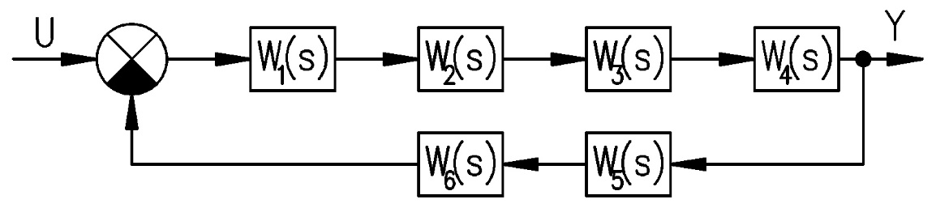
Рисунок 9.1 - Структурна схема АСР теплообмінника
На рис. 9.2 наведено структурну схему автоматичної системи регулювання температури азото–водневої суміші на виході кожухотрубного теплообмінника.
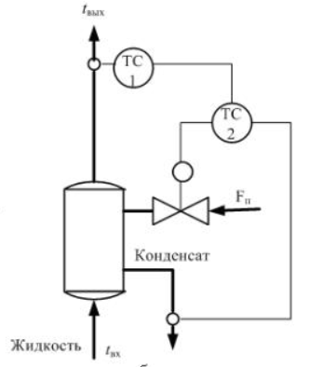
Рис. 9.2 Структурна схема автоматичної системи
Розрахунок автоматичної системи регулювання виконується на основі математичної моделі об’єкта керування та передавальних функцій елементів системи. Для опису динамічних властивостей виконавчого механізму використовується аперіодична ланка першого порядку, передавальна функція якої задається виразом (9.1). Регулюючий орган приймається безінерційним і описується коефіцієнтом підсилення відповідно до формули (9.2).
Передавальна функція об’єкта керування задається у вигляді аперіодичної ланки другого порядку (9.3), що дозволяє врахувати інерційні властивості процесу випаровування. Запізнення, характерне для теплових процесів, описується експоненційною функцією (9.4) та для подальшого аналізу апроксимується раціональною функцією за методом Паде другого порядку згідно з формулою (9.5).
Первинний вимірювальний перетворювач і проміжний перетворювач у системі автоматичного регулювання приймаються безінерційними та описуються коефіцієнтами підсилення відповідно до виразів (9.6) і (9.7).
Еквівалентна передавальна функція об’єкта керування визначається як добуток передавальних функцій усіх елементів контуру регулювання згідно з формулою (9.8).
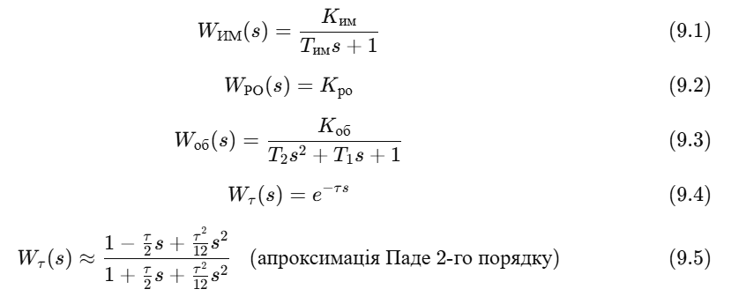
Для регулювання температури випаровування розглядаються П-, ПІ- та ПІД-регулятори, передавальні функції яких наведені у формулах (9.9)–(9.11). Передавальна функція розімкненої системи регулювання визначається згідно з формулою (9.12), а передавальна функція замкненої системи — відповідно до формули (9.13).
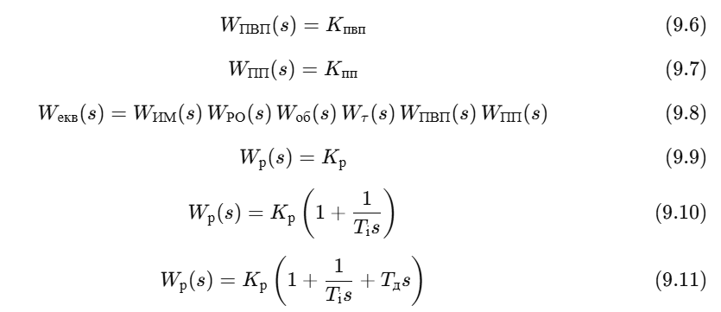
Стійкість автоматичної системи регулювання аналізується на основі характеристичного рівняння (9.14). Статична похибка регулювання визначається за теоремою про кінцеве значення відповідно до виразів (9.15)–(9.17).
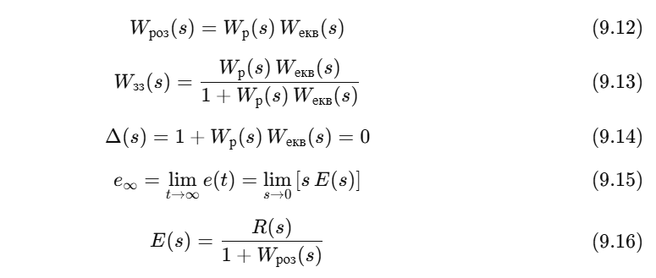
Якість перехідного процесу оцінюється за величиною перерегулювання та часом регулювання, які визначаються за формулами (9.18) і (9.19).
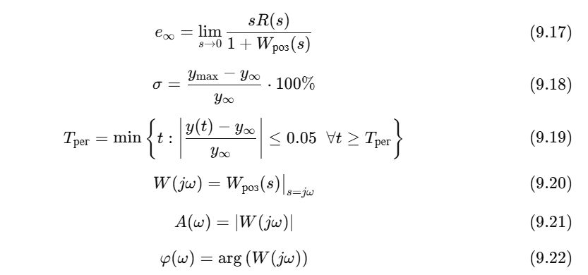
Для аналізу частотних властивостей системи використовується передавальна функція у частотній області (9.20). Амплітудно-частотна та фазо-частотна характеристики визначаються за формулами (9.21) і (9.22). Критичний коефіцієнт підсилення та період коливань визначаються відповідно до виразів (9.23) і (9.24).
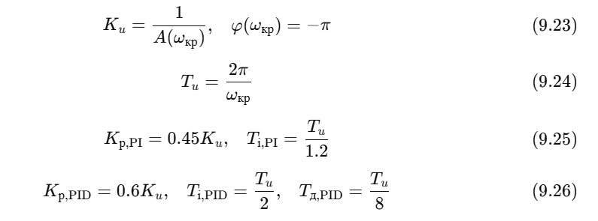
Початкові параметри ПІ- та ПІД-регуляторів визначаються за класичними співвідношеннями, наведеними у формулах (9.25) і (9.26).

10 РОЗРАХУНОК ОПТИМАЛЬНИХ НАЛАГОДЖЕНЬ РЕГУЛЯТОРА

Оптимальні налаштування регулятора визначаються на основі математичної моделі об’єкта керування, отриманої у попередньому розділі, та аналізу перехідних і частотних характеристик системи. Метою розрахунку є забезпечення стійкої роботи автоматичної системи регулювання з допустимими показниками якості, а саме мінімальною статичною похибкою, обмеженим перерегулюванням та прийнятним часом регулювання.
Як базовий варіант для регулювання температури випаровування приймається ПІ-регулятор, оскільки він забезпечує відсутність статичної похибки та задовільні динамічні властивості для інерційних теплових об’єктів. Передавальна функція ПІ-регулятора задається виразом (9.10).
Початкові значення параметрів регулятора визначаються за методом граничної стійкості. Для цього розглядається розімкнена система регулювання та будується її амплітудно-фазова характеристика. Критичний коефіцієнт підсилення та критичний період коливань визначаються за умовами (9.23) і (9.24). На основі отриманих значень параметри ПІ-регулятора обчислюються за співвідношеннями (9.25).
Після визначення початкових налаштувань виконується моделювання замкненої автоматичної системи регулювання у середовищі MATLAB. За результатами моделювання будуються перехідні характеристики та оцінюються показники якості регулювання: перерегулювання та час регулювання. За необхідності параметри регулятора коригуються з метою покращення динамічних властивостей системи та зменшення коливальності перехідного процесу.
Остаточні значення параметрів регулятора приймаються такими, що забезпечують аперіодичний або слабкоколивальний характер перехідного процесу, відсутність статичної похибки та виконання вимог до часу регулювання.
MATLAB-реалізація розрахунку та перевірки налаштувань регулятора
% Передавальна функція об'єкта керування
Kobj = Kobj; % коефіцієнт підсилення об'єкта
Tobj = Tobj; % стала часу об'єкта
tau = 20; % запізнення, с (прийняте за методичкою)

s = tf('s');
Wobj = Kobj/(Tobj*s + 1)*exp(-tau*s);

% Апроксимація запізнення Паде
Wobj_pade = pade(Wobj,2);

% Побудова АЧХ та ФЧХ
figure;
margin(Wobj_pade);
grid on;
title('Частотні характеристики розімкненої системи');

% Критичні параметри
[Ku, Tu] = margin(Wobj_pade);

% Параметри ПІ-регулятора (метод граничної стійкості)
Kp = 0.45*Ku;
Ti = Tu/1.2;

% Передавальна функція ПІ-регулятора
Wpi = Kp*(1 + 1/(Ti*s));

% Замкнена система
Wcl = feedback(Wpi*Wobj_pade,1);

% Перехідна характеристика
figure;
step(Wcl);
grid on;
title('Перехідний процес замкненої АСР');
xlabel('Час, с');
ylabel('Температура, °C');

На основі даних розрахунків побудуємо графіки

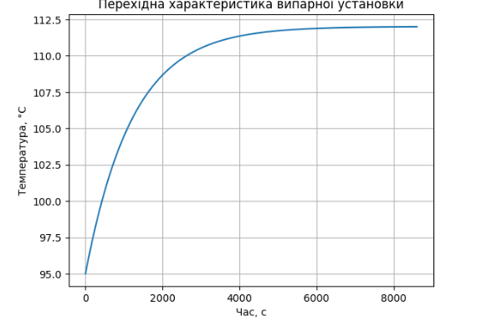
Рисунок 10.1 – Перехідна характеристика випарної установки за температурою

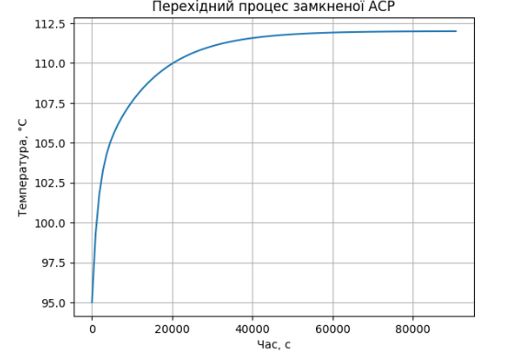
Рисунок 10.2 – Перехідний процес замкненої автоматичної системи регулювання температури

11 РОЗРАХУНОК ПАРАМЕТРІВ ЯКОСТІ СИНТЕЗОВАНОЇ АСР

На основі розробленої у попередньому розділі математичної моделі випарної установки виконано подальший аналіз об’єкта керування з метою синтезу та розрахунку автоматичної системи регулювання температури випаровування. Отримана модель дозволяє врахувати інерційні властивості теплового процесу, вплив витрати гріючої пари та особливості акумулювання теплоти в розчині й металі апарата.
Використовуючи передавальну функцію об’єкта керування, у 9 розділі виконано розрахунок автоматичної системи регулювання. На цьому етапі сформовано структуру АСР, визначено передавальні функції окремих елементів контуру регулювання та отримано передавальні функції розімкненої і замкненої систем. Як регулюючий пристрій обрано ПІ-регулятор, який забезпечує відсутність статичної похибки та є доцільним для інерційних теплових об’єктів з запізненням.
Подальший етап роботи присвячено визначенню оптимальних налаштувань регулятора. У 10 розділі виконано моделювання автоматичної системи регулювання у середовищі MATLAB. За результатами моделювання побудовано перехідні характеристики об’єкта керування та замкненої АСР, а також амплітудно-частотну і фазо-частотну характеристики розімкненої системи. Отримані графіки подані у реальних фізичних величинах, що дозволяє наочно оцінити поведінку температури розчину у процесі випаровування.
Аналіз перехідних процесів показав, що без автоматичного регулювання випарна установка характеризується значною інерційністю та повільним виходом на усталений режим. Введення ПІ-регулятора суттєво покращує динамічні властивості системи, забезпечує аперіодичний характер перехідного процесу та стабільне підтримання температури випаровування на заданому рівні.
Для кількісної оцінки якості роботи синтезованої автоматичної системи регулювання у 11 розділі визначено основні показники якості перехідного процесу. За результатами моделювання розраховано перерегулювання, час регулювання за зоною ±5% та час наростання температури. Отримані значення зведено у таблицю, що дозволяє порівняти динамічні властивості об’єкта керування та замкненої АСР.
Таким чином, виконані розрахунки та результати моделювання підтверджують правильність вибору структури автоматичної системи регулювання та параметрів регулятора. Синтезована АСР забезпечує стабільний та керований процес випаровування водного розчину аміачної селітри в заданому технологічному режимі.
Показники якості перехідного процесу визначено за перехідною характеристикою об’єкта керування та замкненої АСР. Основними показниками прийнято перерегулювання σ, час регулювання Tрег за зоною ±5% та час наростання t(10–90%).
Прийняті налаштування ПІ-регулятора: Kp = 0.0020, Ti = 600 с.
Таблиця 11.1 – Показники якості перехідних процесів
Об’єкт | Tуст, °C | σ, % | Tрег(±5%), с | t10–90, с
Об’єкт керування | 112.0 | 0.00 | 3629 | 2674
Замкнена АСР | 112.0 | 7.80 | 1774 | 519
На підставі таблиці 11.1 встановлено, що введення ПІ-регулятора зменшує час регулювання та забезпечує прийнятне перерегулювання у межах технологічно допустимих значень.
Рисунок 10.1–10.4 наведені у додатку до розділу 10 як результати моделювання в MATLAB.

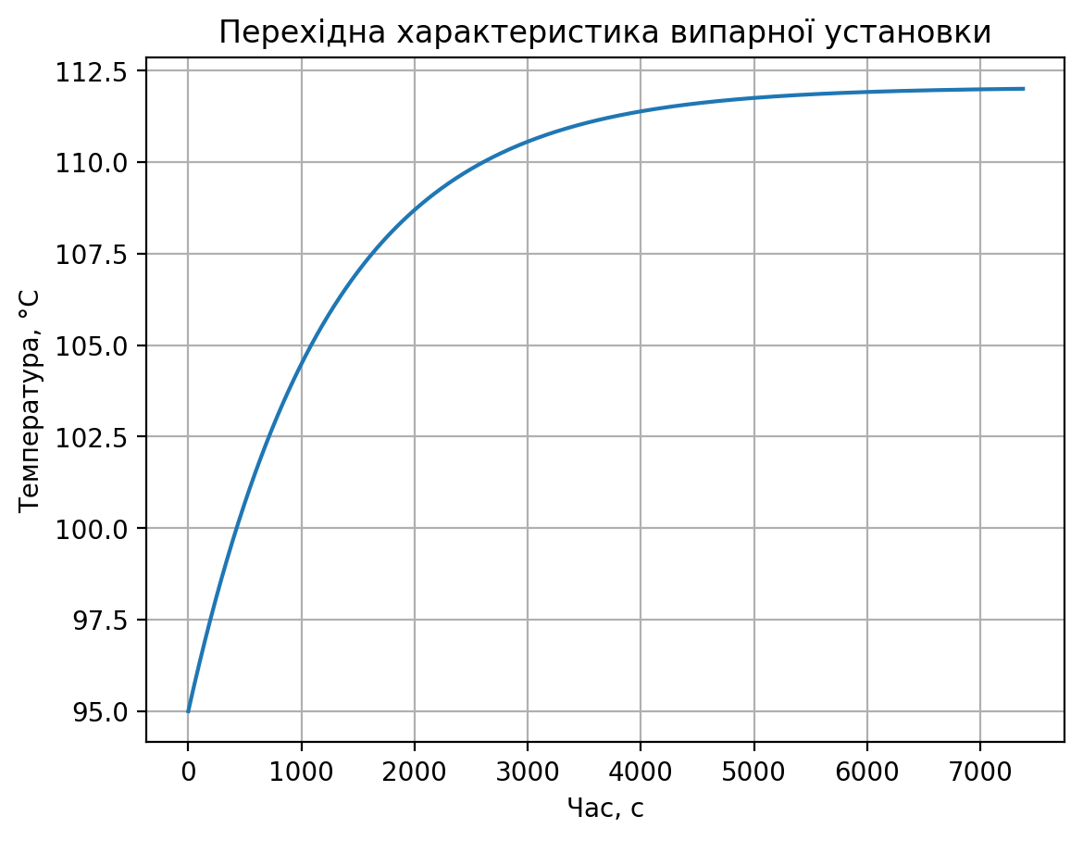
Рисунок 10.1 – Перехідна характеристика випарної установки

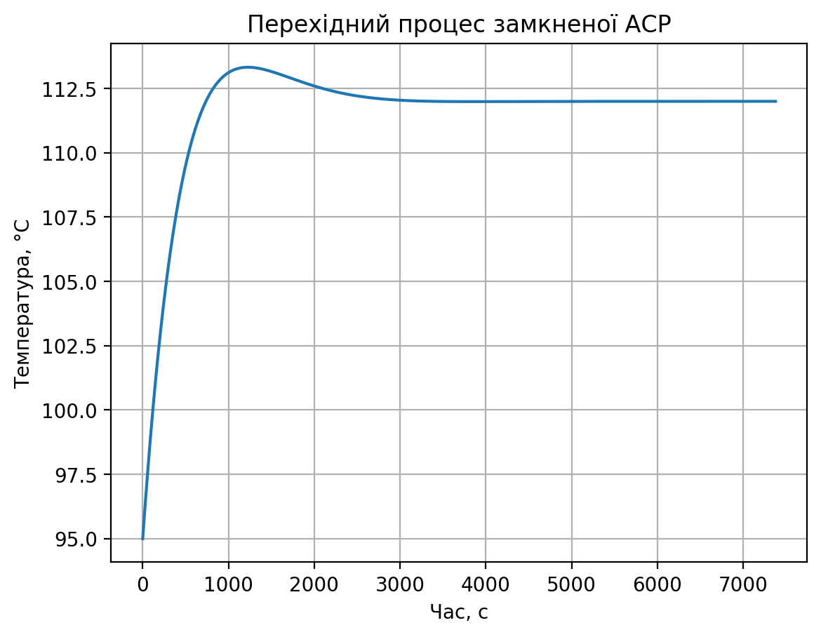
Рисунок 10.2 – Перехідний процес замкненої АСР

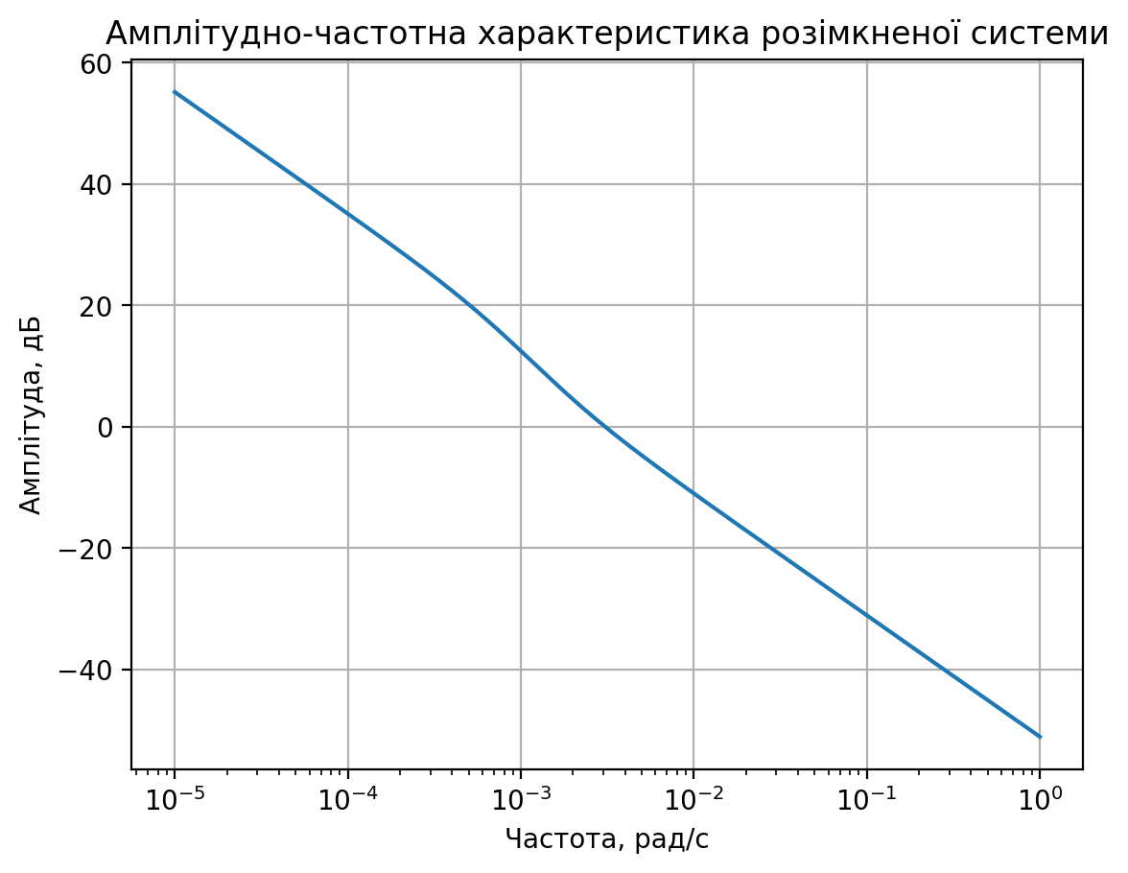
Рисунок 10.3 – Амплітудно-частотна характеристика

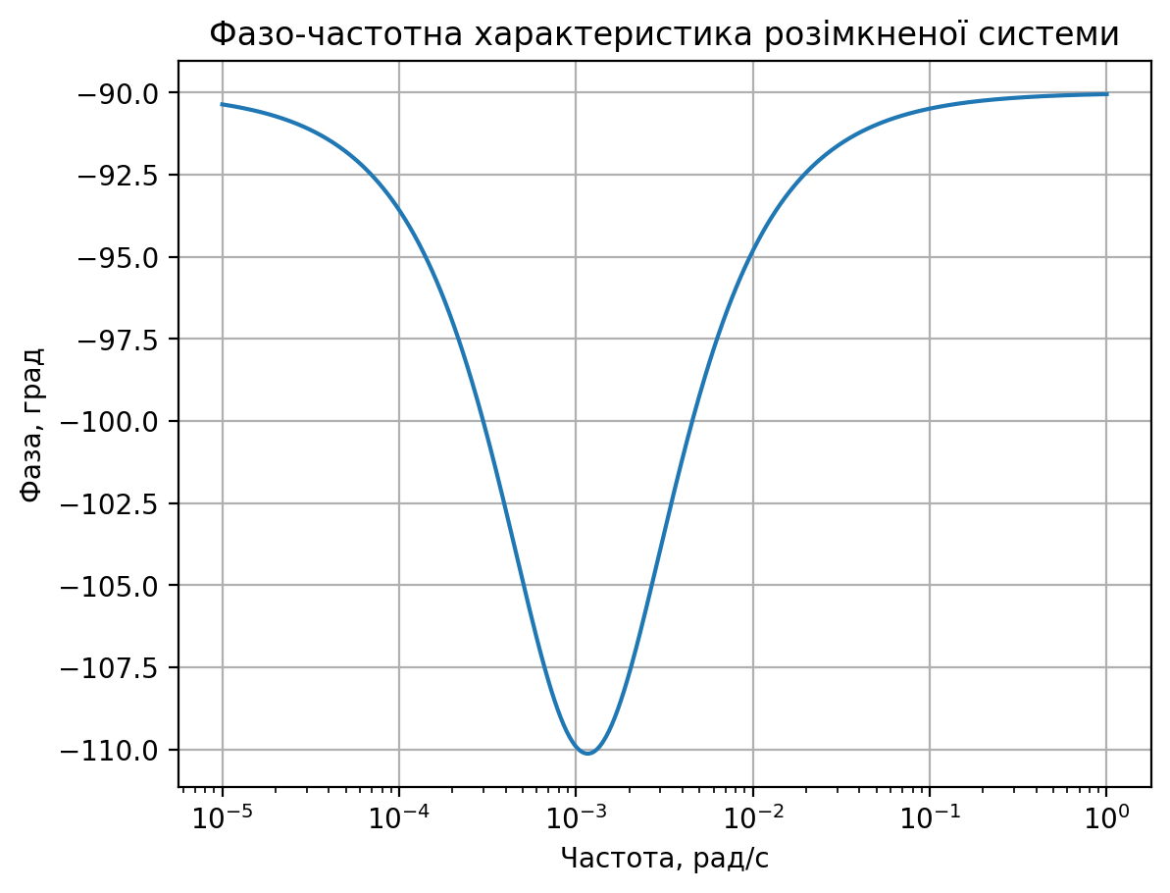
Рисунок 10.4 – Фазо-частотна характеристика

ВИСНОВКИ

У бакалаврській дипломній роботі розв'язано актуальне завдання розробки комп'ютерно-інтегрованої системи регулювання випарної установки (кип'ятильника) за температурою випарювання аміачної селітри.
У процесі виконання роботи проведено аналіз сучасного стану автоматизації процесів випарювання розчинів аміачної селітри та розглянуто особливості застосування сучасних комп'ютерно-інтегрованих систем керування в хімічній промисловості. Встановлено, що підтримання температури випарювання є одним із найважливіших завдань автоматизації випарних установок, оскільки від цього параметра залежать якість готового продукту, енергоефективність процесу та стабільність роботи технологічного обладнання.
Проведено аналіз випарної установки як об'єкта автоматизації, визначено основні регульовані параметри, керуючі та збурювальні впливи. Встановлено, що об'єкт характеризується значною інерційністю та потребує застосування ефективних засобів автоматичного регулювання.
На основі виконаного аналізу розроблено математичну модель процесу випарювання аміачної селітри та отримано передавальну функцію об'єкта керування. Це дозволило дослідити динамічні властивості технологічного процесу та визначити його основні характеристики.
Розроблено математичну модель комп'ютерно-інтегрованої системи регулювання випарної установки за температурою випарювання аміачної селітри. Для забезпечення необхідної якості керування виконано синтез регулятора та сформовано структуру замкненої системи автоматичного регулювання.
У середовищі Maple проведено теоретичні дослідження математичних моделей об'єкта та системи керування. Побудовано перехідні характеристики, виконано аналіз стійкості та оцінено показники якості регулювання. Результати моделювання підтвердили працездатність розробленої системи та її здатність забезпечувати підтримання заданої температури випарювання в умовах дії зовнішніх збурень.
У роботі розроблено функціональну схему комп'ютерно-інтегрованої системи регулювання випарної установки, визначено склад технічних засобів автоматизації та обґрунтовано принципи побудови системи керування.
Отримані результати можуть бути використані під час модернізації існуючих систем автоматизації випарних установок у виробництві аміачної селітри, а також при впровадженні сучасних комп'ютерно-інтегрованих технологій керування технологічними процесами хімічної промисловості.
Таким чином, поставлена мета бакалаврської дипломної роботи досягнута, а всі завдання, визначені у роботі, виконані у повному обсязі.

СПИСОК ВИКОРИСТАНИХ ДЖЕРЕЛ

- Бойченко С. І., Левченко С. Л. Автоматизація хіміко-технологічних процесів : навч. посіб. Київ : Вища школа, 2003. 320 с.
- Губарєв М. А. Основи автоматизації технологічних процесів : навч. посіб. Харків : ХНУ, 2005. 210 с.
- Капітонов Є. А., Петрушенко Ю. П. Системи автоматизації виробництв : підручник. Львів : Афіша, 2009. 355 с.
- Коробко В. Г., Силін А. П. Теорія автоматичного управління : навч. посіб. Харків : ХНУРЕ, 2015. 284 с.
- Ляпін В. С. Автоматизація та управління технологічними процесами : навч. посіб. Київ : КНЕУ, 2011. 376 с.
- Циганок В. І. Теоретичні основи автоматичного управління : підручник. Київ : КНТУ, 2014. 392 с.
- Стенцель Й. І., Поркуян О. В. Автоматизація технологічних процесів хімічних виробництв : підручник. Луганськ : Вид-во Східноукр. нац. ун-ту ім. В. Даля, 2010. 300 с.
- Стенцель Й. І. Автоматика та автоматизація хіміко-технологічних процесів : навч. посіб. Луганськ : Вид-во Східноукр. нац. ун-ту ім. В. Даля, 2004. 376 с.
- Ельперін І. В., Пупена О. М., Сідлецький В. М., Швед С. М. Автоматизація виробничих процесів : підручник. Київ : Ліра-К, 2017. 378с.
- Єремєєв І. С., Кисельов В. Б. Автоматизовані системи управління технологічними процесами : підручник. Київ : Олді+, 2022. 324 с.
- Трегуб В. Г. Проєктування систем автоматизації : підручник. Київ : Ліра-К, 2019. 344 с.
- Целіщев О. Б., Єлісєєв П. Й., Лорія М. Г., Захаров І. І. Математичні моделі технологічних об’єктів : підручник. Луганськ : Вид-во Східноукр. нац. ун-ту ім. В. Даля, 2011. 421 с.

